

دانشگاه تهران

پردیس دانشکده‌های فنی

دانشکده برق و کامپیوتر

**گزارش آزمایش شماره 6**

آزمایشگاه پردازش بی‌درنگ سیگنال‌های دیجیتال

پاییز 1400

|  |  |
| --- | --- |
| علی ساعی زاده | نام و نام خانوادگی |
| 810196477 | شماره‌ دانشجویی |

­

فهرست

چکیده 3

1-3-4-6 ساختار اسپکتروم آنالایزر 4

توضیح پیاده سازی 4

2-3-4-6 تست اسپکتروم با داده مشخص 5

نتایج 5

4-3-4-6 تست اسپکتروم آنالایزر با داده خارجی 6

نتایج 6

# چکیده

در این آزمایش یک اسپکتروم آنالایزر ساده به کمک زبان C می‌سازیم. هدف از این آزمایش آشنایی تابع fft داده شده و تخمین اسپکتروم سیگنال ورودی به کمک این تابع است.

# 1-3-4-6 ساختار اسپکتروم آنالایزر

## توضیح پیاده سازی

در این قسمت دو بافر ping وpong با طول 1024 و نوع داده complex تعریف شد. در داده ping مقادیر بافر ریخته می‌شود در دیگری نیز همین مقادیر ریخته می‌شود اما از آن برای محسابه FFT و عملیات‌های آن استفاده می‌شود. در ادامه آرایه ای به طول 513 برای ذخیر مقادیر spectrum و نمایش آن تشکیل می‌شود. با توجه به اینکه سیگنال ورودی حقیقی است، طیف فرکانسی سیگنال متقارن خواهد بود. بنابراین ما به نمایش قسمت مثبت طیف اکتفا می‌کنیم.

سیگنال ورودی به 8 بافر 1024 تایی تقسیم می‌شود سپس هر دو بافر (4 جفت بافر) پشت هم در ترتیب در قسمت حقیقی و موهومی آرایه های ping و pong ذخیره می‌شوند. طبق دستور کار یعنی اگر a[n] دنباله حقیقی اول (بافر اول) و b[n] دنباله حقیقی دوم باشد آرایه‌های ping و pong به شکل $c[n] = a[n] + jb[n]$ در می آیند. سپس تابع FFT (کد آن ضمیمه شده است) بر روی آرایه pong اجرا می‌شود تا ضرایب $C_{k}$ حاصل شوند سپس به کمک رابطه ${\left|A_{k}\right|}^{2}+{\left|B_{k}\right|}^{2}= \frac{{\left|C_{k}\right|}^{2}+{\left|C_{N-k}\right|}^{2}}{2}$ مجموع مربعات ضرایب FFT به آرایه spectrum اضافه می‌شود. این کار آن قدر تکرار می‌شود تا بافر های ورودی تمام شود.

اثبات رابطه فوق:

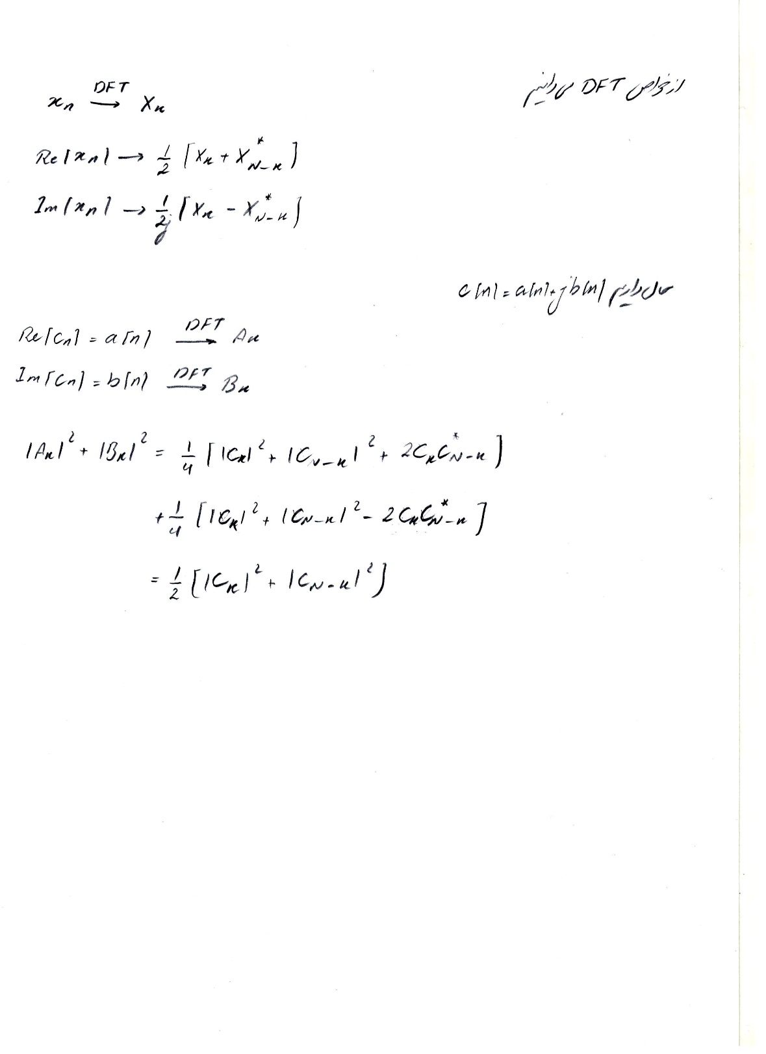

سپس به ازای 8 فریم که به آرایه spectrum اضافه شد، آرایه spectrum بر 8 × 1024 تقسیم می‌شود تا این مقادیر نرمالیزه شود.

# 2-3-4-6 تست اسپکتروم با داده مشخص

در این قسمت، اسپکتروم آنالایزر به کمک داده های مشخص $10000\cos{(n×100×\frac{2 π}{1024})}⁡$ و $10000\cos{(n×300×\frac{2 π}{1024})}⁡$ تست شده است نتایج همانطور که انتظار داشتیم، اسپکتروم شامل یک ضربه در فرکانس (نرمالیزه) تابعcos است که به ترتیب در شکل 1 و 2 مشخص است. همچنین رسم این اسپکتروم و تولید تابع cos در زبان C اجرا شده است که در فایل Lab6.c قابل مشاهده است.

## نتایج

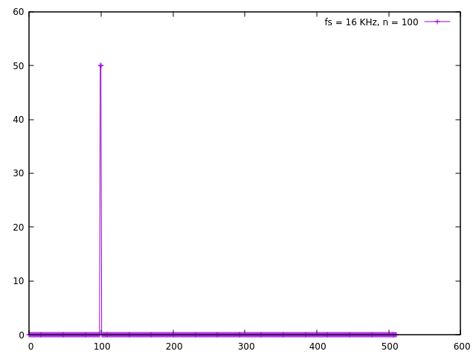

شکل 1 اسپکتروم تابع cos با فرکانس 100

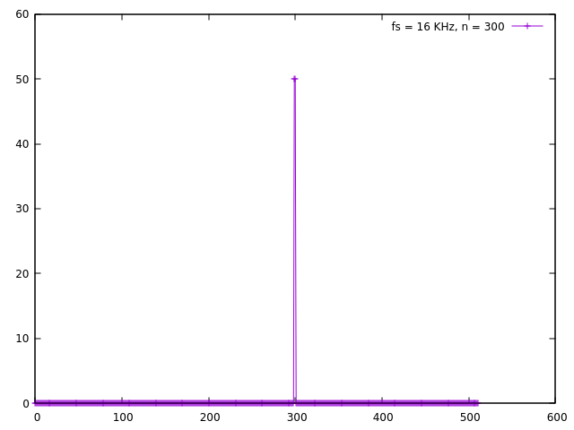

شکل 2 اسپکتروم تابع cos با فرکانس 300

# 4-3-4-6 تست اسپکتروم آنالایزر با داده خارجی

## نتایج

سیگنال‌های ورودی سینوسی، مربعی و نویز در زبان C پیاده سازی شد و به اسپکتروم آنالایزر داده شد. نتایج به ترتیب در شکل‌های 3، 4 و 5 قابل مشاهده است. تمامی اشکال درست و طبق انتظار ما بود.

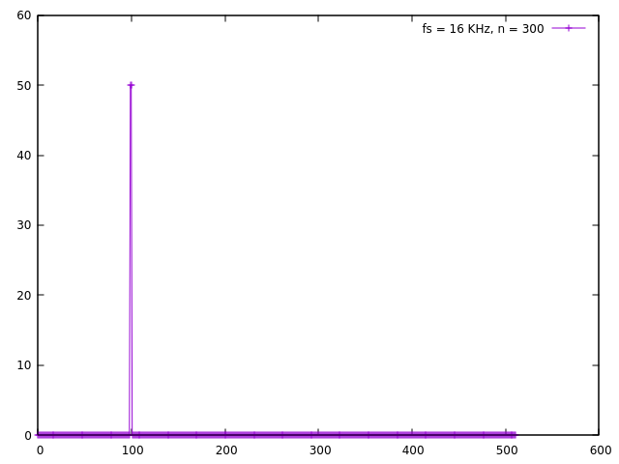

شکل 3 اسپکتروم تابع sin

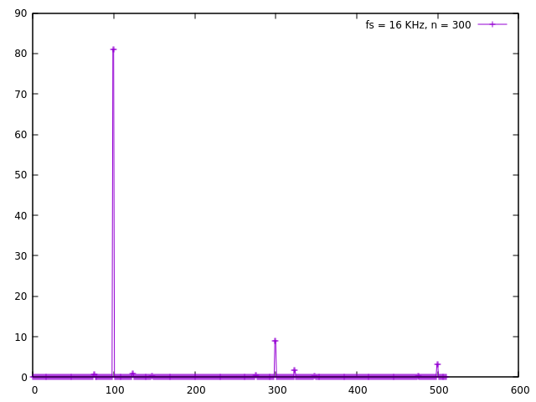

شکل 4 اسپکتروم تابع مربعی با فرکانس 100

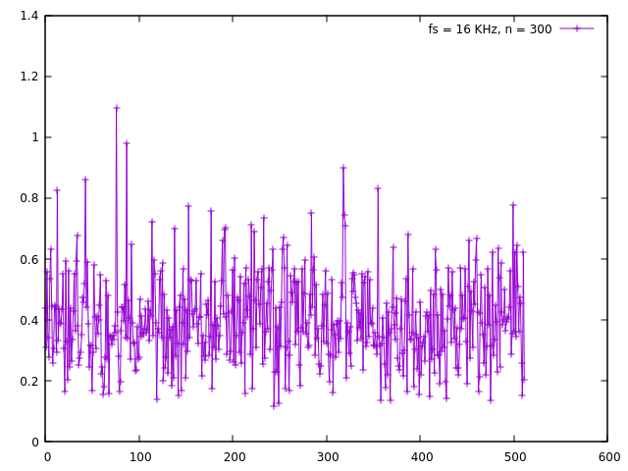

شکل 5 اسپکتروم نویز سفید